1.2 skyrius. Kaip nustatyti dalyko veiklų nustatymus, kad būtų galima stebėti besimokančiųjų įsitraukimą?

Kaip pabrėžta konceptualiame įvade, tinkamai suplanavus kaip skaitmeninės technologijos galėtų būti panaudojamos studijų dalyke tiek vertinimo, tiek kitais mokymo ir mokymosi tikslais, galima gauti daug įvairių duomenų. Todėl dėstytojams labai svarbu žinoti, kaip sukonfigūruoti mokymosi valdymo sistemą (LMS) ir sukurti mokymosi veiklas, kurios generuotų jiems reikalingus skaitmeninius įrodymus.

Kurdami studijų dalyką įsitikinkite, kad dalyko struktūra yra nuosekli ir aiški, studentai gali lengvai sekti ir atpažinti mokymosi kelią "Moodle" sistemoje, o mokymosi ištekliai aprašyti kaip privalomi ar papildomi. Dalyko užduotys turėtų padėti sukurti skaitmeninius įrodymus (plačiau 1.2.1) ir būti susietos su dalyko rezultatais, remiantis dalyko įverčių knygele (plačiau 1.2.2). Toks suderinimas ir konfigūracija leidžia studentams suprasti, kaip vyks jų mokymasis ir kokie yra pagrindiniai sėkmingo dalyko baigimo kriterijai ir reikalavimai. Besimokantieji supras, kokius išteklius reikia analizuoti, kokia veikla vykdoma siekiant išmokti dalyką ir kaip kiekviena užduotis prisideda prie mokymosi rezultatų pasiekimo.

Šiame poskyryje pasidalinsime rekomendacijomis dėl svarbių sąlygų, į kurias reikia atsižvelgti kuriant mokymosi veiklas VMA. Pirmiausia aptarsime pagrindinius nustatymus, kuriuos reikėtų sukonfigūruoti kuriant mokymosi veiklą, skirtą besimokančiųjų pažangai sekti ir remti savivaldų mokymąsi. Antra, aptarsime diskusijų forumo ir dalyvavimo veikloje nustatymus. Galiausiai pristatysime, kaip pridėti ir susieti mokymosi rezultatus su mokymosi veikla. Po šių rekomendacijų taip pat paaiškinsime, kodėl šie nustatymai yra svarbūs galvojant apie duomenų analizę ir besimokančiųjų įsitraukimą.

1.2.1. Veiklos užbaigimo nustatymas, siekiant stebėti studentų pažangą ir remti savivaldų mokymąsi
Veiklos užbaigimo nustatymas leidžia studentams sekti savo mokymosi pažangą "Moodle" sistemoje. Tuo pačiu metu dėstytojai gali stebėti, kaip vyksta mokymosi pažanga.
Veiklos užbaigimas gali būti stebimas ir mokymosi veiklų, ir mokymosi išteklių atžvilgiu. Kadangi daugumoje kursų galima įtraukti kelis mokymosi išteklius ir veiklas, dėstytojas turi nuspręsti, kuriuos iš jų pateikti ir analizuoti. Tai nusprendus, reikėtų užtikrinti, kad būtų nustatytas šių mokymosi išteklių ir veiklos užbaigimas. Kaip?

Kurdami "Moodle" užduoties veiklą, turėtumėte įsitikinti, kad užpildyti šie skyriai:

- Prieinamumo skiltis
Prieinamumo skiltyje galite įjungti ir nurodyti datas ir laiką, kada tikitės, kad studentai pristatys/pateiks užduotis.
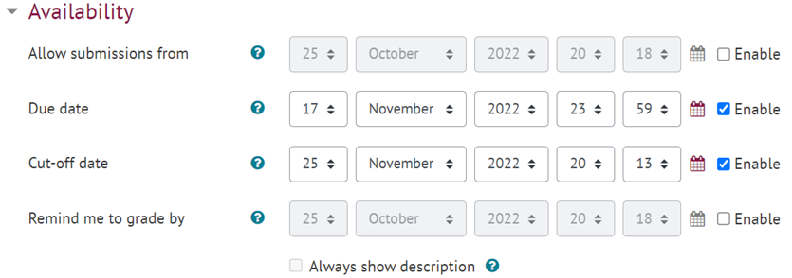
1 pav. "Moodle" užduočių prieinamumo nustatymų pavyzdys

Kai užduočių datos nustatomos ir įjungiamos, jos automatiškai rodomos kalendoriuje, todėl studentai gali bet kada patikrinti ir pamatyti būsimas užduotis (2 pav.). Be to, prisijungę prie "Moodle", studentai užduočių datas mato pagrindiniame puslapyje.
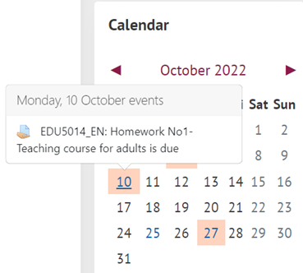
2 pav. Dalyko kalendoriaus pavyzdys nustačius prieinamumo datas

Prieinamumo sąlygų nustatymas gali padėti studentams planuoti savo mokymąsi, nes, nustačius datas, studentai ir dėstytojai gauna priminimus apie artėjančius įvykius ir terminus.

- Grįžtamojo ryšio tipo skiltis
Taip pat labai svarbu sukonfigūruoti grįžtamojo ryšio tipo skiltį, nes nuo šių nustatymų priklauso, ar studentai, pateikdami užduotį, galės pateikti papildomų asmeninių komentarų (tai padeda jiems apmąstyti ir atlikti savęs vertinimą). Nuo šių nustatymų taip pat priklauso, ar dėstytojas, vertindamas užduoties pateikimą, galės įterpti komentarus arba įkelti papildomus failus (3 pav.). Pasirinkus komentarus "Grįžtamasis ryšys”, tiek dėstytojai, tiek studentai galės skelbti komentarus apie kiekvieną pateiktą užduotį.
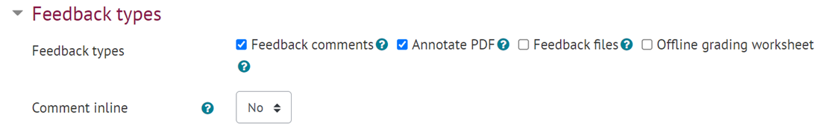
3 pav. Užduoties grįžtamojo ryšio tipų pavyzdys

- Veiklos išbaigtumas
Dar viena Užduoties skiltis, kurioje labai svarbu nustatyti sąlygas tam, kad duomenys būtų generuojami, yra Veiklos išbaigtumas. Nustačius sąlygas, jame generuojami duomenys apie mokymosi pažangą, o dėstytojai ir studentai gali matyti, kuri veikla yra baigta, o kuri - ne.
Svarbu paminėti, kad veiklos išbaigtumą galima nustatyti ir mokymosi veiklai, ir mokymosi ištekliams. Galimos 3 veiklos išbaigtumo stebėjimo parinktys:
(1) Nenurodyti veiklos užbaigimo
(2) Mokiniai gali rankiniu būdu pažymėti, kada veikla yra baigta
(3) Rodyti veiklą kaip užbaigtą, kai sąlygos yra įvykdytos

Atsižvelgdami į mokymo strategijas ir mokymosi tikslus, turėtumėte nuspręsti, kuri parinktis yra tinkamiausia užduočiai atlikti. Pavyzdžiui, jei tai papildoma mokymosi medžiaga, su kuria nėra būtina susipažinti, geriau pasirinkti parinktį "nenurodyti veiklos užbaigimo", kad veiklos užbaigimo-progreso juosta nebūtų perkrauta veikla, kuri šiame dalyke nėra privaloma. Tuo tarpu, jeigu dalyko aplinkoje yra įkeltas paskaitos įrašas, kurį studentai gali peržiūrėti papildomai, galite nustatyti, kad studentai pažymėtų šios veiklos užbaigimą rankiniu būdu.

Taip pat galite nustatyti veiklos atlikimo sąlygas (4 pav.). Tokiu atveju, įvykdžius sąlygas, veiklos užbaigimas pažymimas kaip užbaigtas automatiškai.
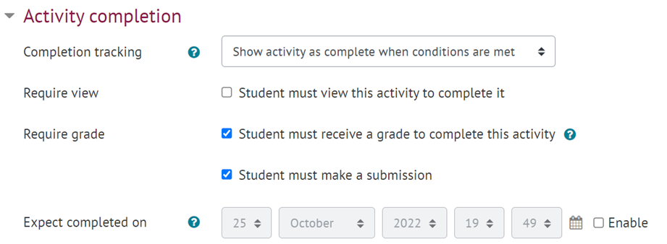
4 pav. Sąlygų, kurios turi būti įvykdytos, kad veikla būtų baigta, sąrašas

Galiausiai, dėstytojas gali nustatyti numatomą užduoties atlikimo datą, kuri būtų automatiškai įtraukta į kalendorių, ir tokiu būdu, studentams būtų automatiškai siunčiami priminimai apie būsimas užduotis, kurie padeda studentams savarankiškai mokytis.
Peržiūrėkite vaizdo pamoką apie veiklos užbaigimą: Veiklos išbaigtumas (video, anglų k.)

1.2.2. Diskusijų forumo sukūrimas ir lankomumo veikla
Dar viena Moodle veikla, kurią galima naudoti stebint besimokančiųjų įsitraukimą ir skatinant jų savivaldų mokymąsi, yra diskusijų forumas. Svarbu tinkamai sukonfigūruoti jo nustatymus, kad besimokantieji galėtų stebėti savo mokymąsi, žinotų apie naujausias diskusijas ir galėtų įsitraukti į diskusijas. Jūs patys turite nuspręsti, ar norite, kad diskusijų forumas generuotų skaitmeninius įrodymus.
Jei norite analizuoti besimokančiųjų socialinį ir kognityvinį įsitraukimą dalyvaujant diskusijų forumuose ir kartu remti besimokančiųjų savivaldų mokymąsi, tuomet pridėdami naują diskusiją studijų dalyke, turėtumėte atkreipti dėmesį į šiuos nustatymus:
- Prieinamumas, kur galima nustatyti terminą ir galutinę datą, po kurios studentai daugiau negali skelbti. Nustačius ir įjungus datas, jos rodomos kalendoriuje, todėl studentai nuolat informuojami, kad turi prisidėti prie diskusijos ir kiek laiko jiems liko.
- Prenumerata ir stebėjimas. Kai studijų dalyko dalyviai užsiprenumeruoja diskusijų forumą, jie gauna pranešimus apie kiekvieną naują pranešimą. Kurdamas diskusijų veiklą, dėstytojas turi nuspręsti, koks bus prenumeratos režimas - neprivalomas, priverstinis, automatinis ar išjungtas (5 pav.).
- 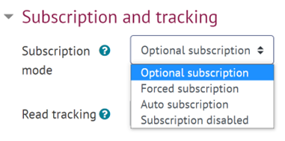
5 pav. Forumo prenumeratos nustatymai
Kai prenumeratos režimas nustatytas kaip neprivalomas, studijų dalyko dalyviai gali pasirinkti, ar jie nori būti informuojami apie naujus pranešimus, ar ne. Tačiau jei dėstytojas nori skatinti besimokančiųjų įsitraukimą į tam tikrą konkretų forumą ir remti besimokančiųjų savivaldų mokymąsi skatindamas juos apmąstyti savo įsitraukimą ir planuoti mokymąsi laiku prisidedant prie diskusijų tam tikra tema, jis gali pasirinkti priverstinę prenumeratą. Tokiu atveju, visiems dalyviams prenumerata bus patvirtinama automatiškai. Šis režimas gali būti naudingas pačioje dalyko pradžioje, kai dėstytojas tikisi, kad visi studentai žinos apie pranešimus, susijusius su dalyko turiniu ar bendru mokymosi procesu. Panašiai jis gali būti naudingas, kai forumo veikla naudojama mokymosi tikslais, kad visi besimokantieji žinotų apie vykstančią diskusiją tam tikra tema.
Be to, nustačius skaitymo stebėjimą kaip neprivalomą, mokiniai mato ir stebi, kurie pranešimai dar nėra perskaityti (6 pav.).

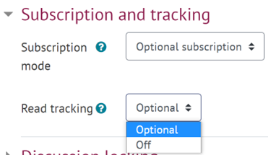
6 pav. Forumo skaitymo stebėjimo nustatymai

Galiausiai veiklos išbaigtumas taip pat turėtų būti nustatomas atsižvelgiant į forumo tikslą ir jo indėlį į mokymosi pažangą.
Peržiūrėkite vaizdo pamoką apie diskusijų forumo sukūrimą Moodle aplinkoje - Moodle diskusijų forumas.
Dar viena duomenų rinkimo ir mokymosi stebėsenos galimybė yra lankomumas, kuris gali būti naudojamas dėl dviejų priežasčių: (1) dėstytojams stebėti ir fiksuoti lankomumą paskaitų metu arba (2) studentams patiems stebėti savo lankomumą. Ši veikla generuoja duomenis apie visą grupę arba apie atskirą studentą. Dėstytojai gali pasirinkti, kurio vieneto lankomumas yra aktualus, pvz., paskaitų, praktinių užsiėmimų, seminarų, laboratorinių darbų ar kt.
1.2.3. Susieti mokymosi rezultatus su mokymosi veikla ir sukurti įverčių knygelę.
Suplanavus dalyko užduotis ir veiklas, rekomenduojama jas susieti su dalyko mokymosi rezultatais. Veiklos ar užduoties susiejimas su mokymosi rezultatais padeda studentams atpažinti, kaip atlikta užduotis, atsiskaitymas ar veikla prisideda prie pagrindinių dalyko mokymosi rezultatų pasiekimo, bei kokias kompetencijas užduotys padeda ugdyti. Norėdint tai padaryti, dėstytojas turi įjungti dalyko redagavimo režimą ir Valdymo bloke -> Studijų dalyko administravime pasirinkti Dalyko rezultatai. Mokymosi rezultatus galima pridėti rankiniu būdu arba importuoti iš kitų dokumentų (7 pav.).

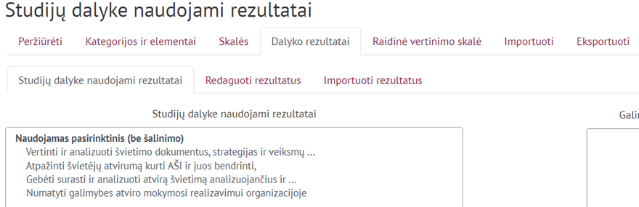
7 pav. Dalyko mokymosi rezultatų pavyzdys

Įtraukus dalyko rezultatus, kurdamas užduotį ar veiklą, dėstytojas gali pasirinkti, kurie iš rezultatų bus pasiekti atlikus konkrečią užduotį veiklą, ir atitinkamai juos susieti užduoties/veiklos nustatymų skiltyje (8 pav.).
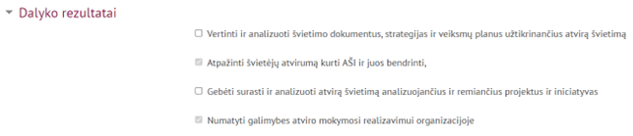
8 pav. Mokymosi rezultatų, susietų su konkrečia mokymosi veikla, pavyzdys

Įverčių knygelė

Galiausiai, kai Moodle dalyke įtraukiate vertinamą elementą, įverčių knygelėje automatiškai sukuriama vieta įverčiams ir jie pridedami, kai tik juos suformuoja dėstytojas arba sistema (9 pav.). Vertinimo elementai reiškia kurso veiklą, pavyzdžiui, užduotį, tarpusavio vertinimą, testą arba mokymosi rezultatus. Todėl dėstytojai turi apsvarstyti, kokie duomenys yra svarbūs ir turi būti įtraukti į įverčių knygelę. Reikia įsitikinti, kad kiekviena užduotis yra susieta su konkrečiais mokymosi rezultatais ir kad užduoties vertinimas yra tinkamai nustatytas.
9 pav. Įvertinimų ataskaitos pavyzdys

Dalyko įverčių nustatymus rasite Administravimo bloke -> Įverčių knygelės nuostatos.
Įverčių knygelės nustatymuose dėstytojui rodoma, kokios užduotys ir mokymosi rezultatai yra įtraukti į įverčių knygelę ir kokios užduotys susietos su kiekvienu mokymosi rezultatu. Įverčių knygelė naudinga dėl keleto priežasčių:
- ji leidžia stebėti ir apmąstyti, ar iš anksto suplanuotų mokymosi užduočių pakanka mokymosi rezultatams pasiekti.
- jei ji tinkamai parengta prieš pradedant mokymąsi, joje gali būti generuojamos ataskaitos su skaitmeniniais įrodymais, rodančiais, ar studentai pasiekė numatytus rezultatus, ir, kurie studentai pasiekė tam tikrus rezultatus.

N.B. Pateikti pavyzdžiai paimti iš dalyko "Atviresnio švietimo politika", dėstytoja G. Tamoliūnė. Dėstytojos sutikimas gautas.

Gerosios patirties pavyzdys

Pavadinimas: Reflektyvus mokymasis, mokymas ir mokymosi duomenų analize paremtas vertinimas (Volungeviciene ir kt., 2021)
Universitetas: Vytauto Didžiojo universitetas (VDU), Lietuva

Kokias DigiCompEdu modelio kompetencijas ir mokymosi rezultatus mes nagrinėjame?
Kompetencijos | Mokymosi rezultatai
Savivaldus mokymasis  Vertinimo strategijos  Aktyvus besimokančiųjų įtraukimas  Duomenų analizė | - naudoti skaitmenines technologijas (pvz., tinklaraščius, dienoraščius, planavimo įrankius), kad besimokantieji galėtų patys planuoti savo mokymąsi.  - Naudoti skaitmenines technologijas, kad besimokantieji galėtų apmąstyti ir savarankiškai įvertinti savo mokymosi procesą.  - Kritiškai apmąstyti skaitmeninių vertinimo metodų tinkamumą ir atitinkamai pritaikyti strategijas.  - Aktyviam besimokančiųjų naudojimuisi skaitmeninėmis technologijomis skirti pagrindinį dėmesį mokymo procese.  - Kurti ir įgyvendinti mokymosi veiklas, kurių metu būtų gaunami duomenys apie besimokančiųjų veiklą ir rezultatus.

Svarbiausi aspektai: Šis atvejis pagrįstas konkretaus Moodle aplinkoje dėstomo studijų dalyko analize ir pateikia pavyzdžius, kaip dalyko dėstytoja taiko metakognityvines strategijas planuodama mokymo ir mokymosi turinį.
Kiekvienoje paskaitoje studentai supažindinami su teoriniais ir praktiniais pagrindais, reikalingais užduočiai įgyvendinti. Užduočių įgyvendinimo priemonėse išlaikomi rodikliai ir kriterijai, kurie susieti su teorinėmis ir praktinėmis nuorodomis ir kuriuos studentai turėtų taikyti užduočių įgyvendinimo metu.

Siekiant užtikrinti, kad studentai suvoktų savo pažinimą, mokymosi strategijas ir mokymosi proceso valdymą, yra parengtas studijų vadovas, kurį prieš prasidedant dalykui parengia dėstytojas. Šiame studijų vadove, kartu su kita svarbia su dalyku susijusia informacija, studentai mato užduotis ir jų aprašymus, taip pat lūkesčius dėl jų atlikimo. Studijų vadove pateikiama užduočių seka ir jų sąsaja su teorija bei mokymosi strategijos planavimu (1 pav.). Kartu studentai gali matyti, kada ir kur reikalingas jų dalyvavimas.
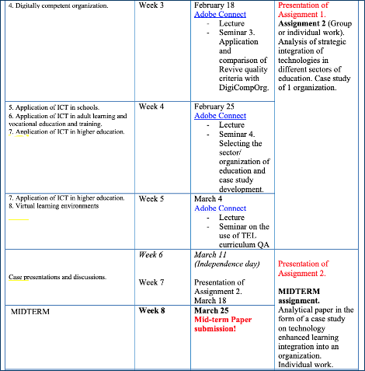
1 pav.. Ištrauka iš studijavimo vadovo (Volungeviciene et al., 2021, p. 164).
Tikimasi, kad iš anksto žinodami, kaip kiekvienas teorinis pristatymas ir tema susiję su užduotimis, besimokantieji geriau supras, kaip jie turi planuoti savo mokymąsi, kad laiku atliktų užduotis ir neatsiliktų nuo bendro dalyko mokymosi proceso. Kiekviena užduotis išsamiai aprašyta studijų vadove ir Moodle sistemoje, nurodant pateikimo laiką, vertinimo kriterijus ir numatomą formatą (pvz., esė, pristatymas, vaizdo įrašas, minčių žemėlapis).
Tokiu būdu užduočių aprašymas ir tikėtini besimokančiųjų rezultatai paaiškinami pačioje kurso pradžioje. Dėstytojai ir studentai taip pat gali matyti:
(1) užduotis, susietas su kurso kalendoriumi (nustatant priminimus besimokantiesiems) (2 pav.)
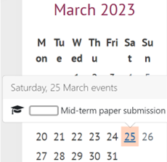
2 pav.. Studijų dalyko kalendorius (adaptuota iš Volungeviciene et al., 2021, p. 165).
(2) užduotis, integruotas su Moodle dalyko pažangos juosta (3 pav.)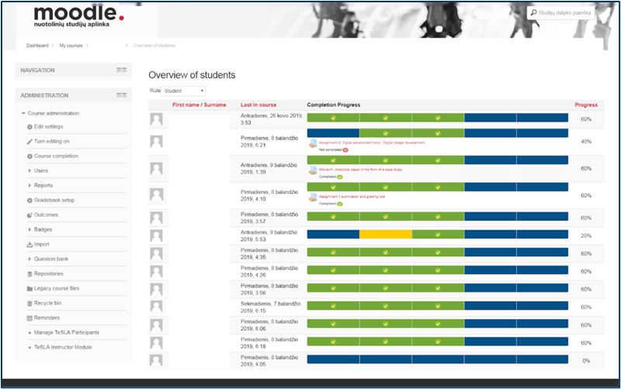
3 pav. Užduočių ir mokymosi pažangos integravimas Moodle (Volungeviciene et al., 2021, p. 166).
(3) veiklos atlikimo įrankius (4 pav.) ir (4) užduotiis, susijusias su mokymosi rezultatais..
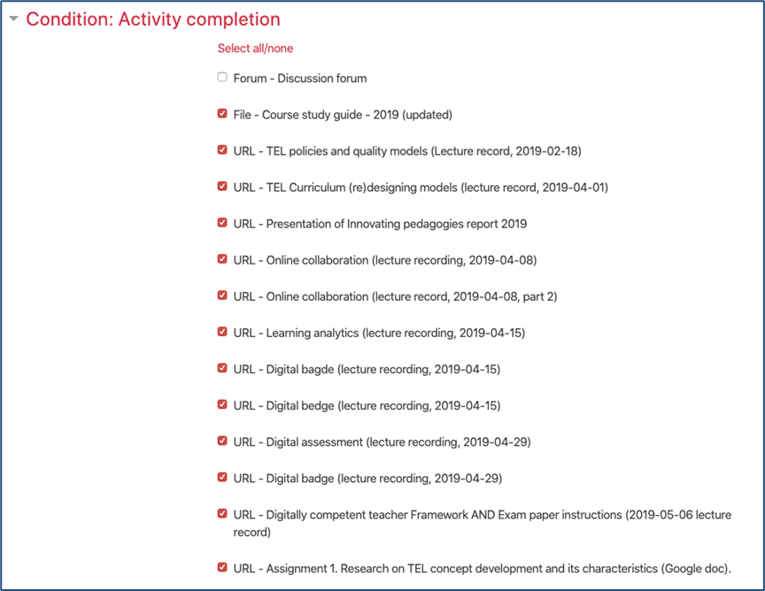
4 pav. Savęs vertinimas užduočių ir mokymosi įgyvendinimui naudojant veiklos užbaigimo įrankius Moodle aplinkoje (Volungeviciene et al., 2021, p. 166).
Sukūrę įrankius, kurie generuoja duomenis, dėstytojai gali stebėti besimokančiųjų įsitraukimą ir stebėti mokymosi procesą bei studentų pasiekimus, pastebėję vėlavimus ar problemas.
Aktualumas dėstytojams: Kaip matyti iš pavyzdžio, reikėtų įsitikinti, kad mokymosi turinio sprendimai ir kurso veiklos konfigūracija yra nuoseklūs ir aiškūs. Prieš pradedant dėstyti dalyką galite parengti studijavimo vadovą, kuriame būtų parodytas mokymosi kelias, užduočių atlikimo terminai ir veiklos užbaigimo nustatymai. Tada šias datas galite įtraukti į kalendorių ir suderinti mokymosi veiklą su mokymosi rezultatais. Iš anksto pateikus informaciją studijavimo vadove, taip pat turėtų būti aiškiai aprašytos užduotys, vertinimo kriterijai ir lūkesčiai dėl studentų rezultatų. Šios priemonės leis jums rinkti duomenis apie studentų mokymąsi ir įsitraukimą. Žinodami, ko iš jų tikimasi ir kaip organizuojamas mokymosi procesas, studentai galės lengviau įsitraukti ir lavinti savivaldaus mokymosi gebėjimus. Taip pat, šios priemonės gali padėti dėstytojams laiku priimti duomenimis pagrįstus sprendimus dėl mokymosi turinio planavimo tobulinimo.

Literatūra
Volungeviciene, A., Tereseviciene, M., & Trepule, E. (2021). Learning Analytics: a Metacognitive Tool to Engage Students. Research study. Sciendo. https://doi.org/10.2478/9788366675643

